_______________________________________________________________________________________________________________

ירושלים, ח בניסן התשפ"ד

21 באפריל 2025

120/2025

# חשבונות לאומיים: אומדן שלישי לרבעון הרביעי של שנת 2024 - התוצר המקומי הגולמי עלה ב-2.1% בחישוב שנתי (0.5% בחישוב רבעוני)

# National Accounts: Third Estimate for Fourth Quarter of 2024 - GDP increased at Annual Rate of 2.1% (0.5% at Quarterly rate (

**הרבעון הרביעי של שנת 2024 לעומת הרבעון השלישי של שנת 2024 (שינוי מנוכה עונתיות בחישוב שנתי במחירי שוק[1]):**

* **עליה של 2.1% בתמ"ג (0.5% בחישוב רבעוני).**
* **עליה של 2.1% בתמ"ג העסקי (0.5% בחישוב רבעוני).**
* **עליה של 9.6% בהוצאה לצריכה פרטית (2.3% בחישוב רבעוני).**
* **עליה של 10.1% בהשקעות בנכסים קבועים (2.4% בחישוב רבעוני).**
* **עליה של 9.5 בהוצאה לצריכה ציבורית (2.3% בחישוב רבעוני).**
* **עליה של 1.6% ביצוא הסחורות ושירותים למעט חברות הזנק ויהלומים (0.4% בחישוב רבעוני).**
* **עליה של 13.2% ביבוא הסחורות והשירותים למעט יבוא בטחוני, אניות, מטוסים ויהלומים (3.1% בחישוב רבעוני).**

**הרבעון הרביעי של שנת 2024 לעומת הרבעון הרביעי של שנת 2023 (שינוי מנוכה עונתיות במחירי שוק):**

* **עליה של 6.0% בתמ"ג.**
* **עליה של 8.1% בתמ"ג העסקי.**
* **עליה של 13.7% בצריכה הפרטית.**
* **עליה של 21.6% בהשקעה בנכסים קבועים.**
* **עלייה של 1.3% בהוצאה לצריכה ציבורית.**
* **עליה של 1.9% ביצוא הסחורות ושירותים למעט חברות הזנק ויהלומים.**
* **עליה של 14.2% ביבוא הסחורות והשירותים למעט יבוא בטחוני, אניות, מטוסים ויהלומים.**

**העליות המשמעותיות הן יחסית לנתונים החריגים של הרבעון הרביעי של שנת 2023 שהושפעו מתחילת מלחמת חרבות ברזל**

**שנת 2024 לעומת שנת 2023 שינוי כמותי באחוזים במחירי שוק:**

* **עליה של 1.0% בסך התוצר המקומי הגולמי וירידה של 0.3% בתוצר לנפש**
* **ירידה של 0.7% בסך התוצר המקומי של המגזר העסקי**
* **עליה של 3.7% בהוצאה לצריכה פרטית**
* **ירידה של 6.4% בהשקעות בנכסים קבועים**
* **עליה של 13.8% בהוצאה לצריכה ציבורית**
* **ירידה של 3.9% ביצוא הסחורות והשירותים** **למעט חברות הזנק ויהלומים**
* **ירידה של 1.9% ביבוא הסחורות והשירותים למעט יבוא בטחוני, אניות, מטוסים ויהלומים**

עדכון נתוני החשבונות הלאומים לשנים 1995-2024 בעקבות שינויים מתודולוגיים ושילוב מידע חדש שהתקבל במהלך השנה ממקורות שונים יתפרסם ב 18.8.2025.

באומדן זה שולב המדד החדש שפיתחה הלשכה המרכזית לסטטיסטיקה עבור ענף תכנות מחשבים וייעוץ בתחום המחשבים לכל שנת 2024, כאשר ההשפעה העיקרית הייתה ברכיב של ייצוא שירותים.

**מידע כללי על מדיניות העדכונים**

## המקורות העומדים לרשות המשק (התוצר המקומי הגולמי והיבוא)

**התוצר המקומי הגולמי**, במחירים קבועים ולאחר ניכוי השפעת העונתיות, עלה ברבעון הרביעי של שנת 2024 ב-2.1% בחישוב שנתי לעומת הרבעון הקודם (2.0% באומדן הקודם).

**התוצר המקומי הגולמי לנפש** עלה ב-1.1% בחישוב שנתי.

להלן השינויים בתוצר המקומי הגולמי במחירים קבועים (באחוזים) לאחר ניכוי השפעת העונתיות בהשוואה לתקופות קודמות:

| רבעון | 2024/1 | 2024/2 | 2024/3 | 2024/4 |
| --- | --- | --- | --- | --- |
| כל רבעון לעומת קודמו  בחישוב רבעוני | 4.0 | 0.0 | 1.4 | 0.5 |
| כל רבעון לעומת קודמו בחישוב שנתי | 16.8 | 0.0 | 5.8 | 2.1 |
| כל רבעון לעומת הרבעון המקביל אשתקד | 1.5- | 2.1- | 0.6- | 6.0 |

בסיכום שנת 2024 עלה התוצר המקומי הגולמי ב-1.0% לעומת שנת 2023 והתוצר המקומי הגולמי לנפש ירד ב-0.3%.

כך עולה מסיכום האומדנים של החשבונות הלאומיים לשנת 2024.

**תוצר מקומי גולמי לנפש - נתונים מנוכי עונתיות**

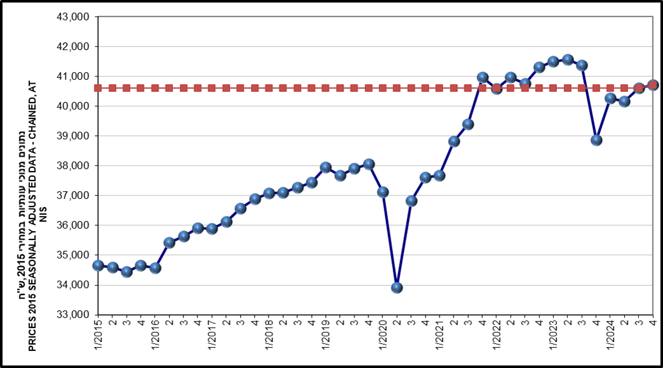

**תוצר מקומי גולמי - מנוכי עונתיות**

שינוי כמותי לעומת רבעון קודם בחישוב שנתי

תוצר מקומי גולמי - מנוכי עונתיות
שינוי כמותי לעומת רבעון קודם בחישוב שנתי 

להלן פירוט נוסף של האומדנים, **לאחר ניכוי השפעת העונתיות** **בחישוב שנתי**:

**התוצר המקומי הגולמי במחירי בסיס** (שווה לתוצר המקומי, במחירי שוק, פחות מיסים ששולמו על מוצרים בתוספת תמיכות על המוצרים שהתקבלו ע"י היצרנים) עלה ברבעון הרביעי של שנת 2024 בשיעור של 0.5% בחישוב שנתי.

התוצר המקומי הגולמי במחירי בסיס של שנת 2024 לעומת שנת 2023 עלה ב-0.8%

להלן השינויים של התוצר המקומי הגולמי ורכיביו במחירי בסיס ברבעון הרביעי של שנת 2024 לעומת הרבעון השלישי של שנת 2024 (באחוזים, שינויים מנוכי עונתיות בחישוב שנתי):

לפי מגזר (במחירי בסיס):

**תוצר מקומי גולמי לפי מגזר ולפי ענף (במחירי בסיס) רבע רביעי 2024 לעומת:**

|  | **מגזר** | | | **פירוט ענפים נבחרים** | | | | | |
| --- | --- | --- | --- | --- | --- | --- | --- | --- | --- |
|  | **תוצר המגזר עסקי** | **תוצר שירותים ציבורים ומלכ"רים** | **תוצר שירותי דיור** | **תעשייה, כריה וחציבה** | **בינוי** | **מסחר, שירותי אוכל והארחה** | **מידע ותקשורת** | **שירותי תחבורה, אחסנה, דואר ובלדרות** | **שירותים פיננסים, שירותים עסקיים אחרים** |
| קודמו בחישוב רבעוני | 0.1 | 3.1 | 0.9 | 0.7- | 0.7- | 5.6- | 2.2 | 0.7 | 2.7 |
| קודמו בחישוב שנתי | 0.6 | 13.1 | 3.7 | 2.9- | 2.8- | 20.8- | 9.2 | 2.8 | 11.4 |
| הרבעון המקביל אשתקד | 7.0 | 0.3 | 3.7 | 3.2 | 30.6 | 10.4 | 1.0 | 18.5 | 10.3 |

**יבוא הסחורות והשירותים** עלה ברבעון הרביעי של השנה ב-18.3% בחישוב שנתי בהמשך לעלייה של 16.2% ברבעון הקודם.

יבוא השירותים ירד ב-2.1% בחישוב שנתי. הירידה ביבוא השירותים משקפת עליה מתונה של 0.3% בחישוב שנתי ביבוא השירותים למעט תיירות כאשר יבוא שירותי התיירות ירד ב-10.6%.

יבוא הסחורות האזרחיות עלה ב-11.2% בחישוב שנתי.

יבוא היהלומים עלה ברבעון הרביעי לאחר ירידה ברבעון הקודם, והיבוא הביטחוני עלה בצורה משמעותית כך ש**יבוא הסחורות והשירותים למעט יבוא ביטחוני, אוניות, מטוסים ויהלומים** עלה ברבעון הרביעי של 2024 ב-13.2% בחישוב שנתי.

**סך המקורות שעמדו לרשות המשק** מתוצר מקומי ומיבוא עלה ב-5.3% בחישוב שנתי לאחר עליה של 8.4% ברבעון הקודם.

## השימושים במקורות (ההוצאות לצריכה, להשקעה וליצוא)

**שינוי כמותי בחישוב שנתי, מנוכה עונתיות**

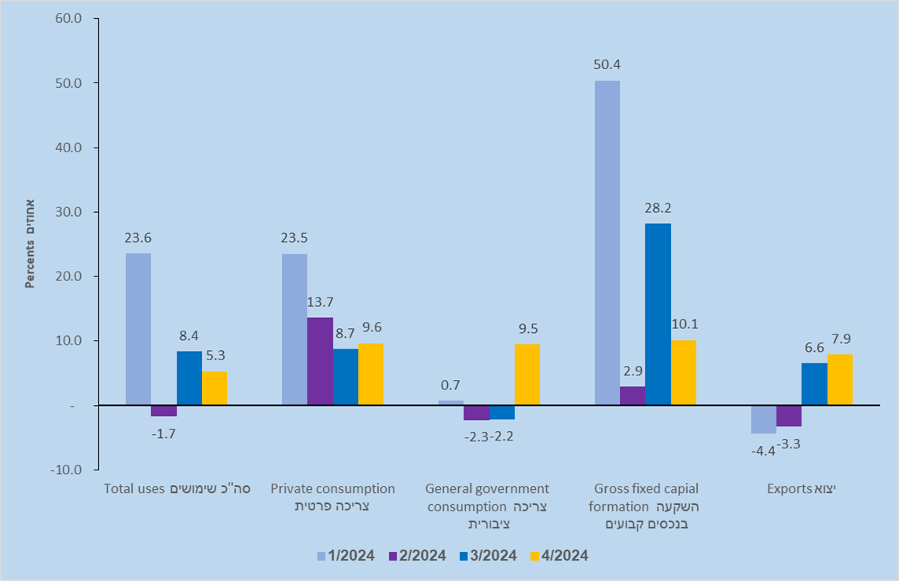

### ההוצאה לצריכה פרטית

**ההוצאה לצריכה פרטית**, עלתה ב-9.6% ברבעון הרביעי של שנת 2024 בחישוב שנתי לאחר עלייה של 8.7% בחישוב שנתי ברבעון השלישי.

**הצריכה הפרטית לנפש** עלתה ב-8.6% בחישוב שנתי.

השינוי בהוצאה לצריכה הפרטית לנפש ברבעון הרביעי של 2024 נובעת מירידה של 0.6% בחישוב שנתי בצריכה **פרטית שוטפת** **לנפש** (ההוצאות למזון, משקאות וטבק, לשירותים אישיים, לדיור, לדלק וחשמל לאחזקת בית, ולמוצרי תעשייה לצריכה שוטפת).

**ההוצאה למוצרים בני-קיימה למחצה לנפש** (ההוצאה על הלבשה והנעלה, טקסטיל לבית, כלי עבודה ובית קטנים חשמליים, מוצרי בידור ופנאי וחפצים אישיים) עלתה ברבעון הרביעי של שנת 2024 ב-29.9% בחישוב שנתי (6.7% בחישוב רבעוני) עליה משמעותית הייתה בהוצאה להלבשה והנעלה 80.9% בחישוב שנתי (16.0% בחישוב רבעוני).

**ההוצאה לצריכת מוצרים בני קיימה לנפש** עלתה ב-13.9% ברבעון הרביעי של שנת 2024 בעיקר בגלל העלייה המשמעותית ברכישת כלי רכב 977.5% בחישוב שנתי (81.2% בחישוב רבעוני). ההוצאה לרכישת ציוד משק הבית כגון: מקררים, מכונות כביסה, מזגנים עלתה בשיעור של 40.6% בחישוב שנתי (8.9% בחישוב רבעוני) וההוצאות לריהוט ותכשיטים עלו ב-4.9% בחישוב שנתי.

### ההוצאה לצריכה ציבורית

**ההוצאה לצריכה ציבורית** עלתה ב-9.5% בחישוב שנתי ברבעון הרביעי של שנת 2024.

**ההוצאה לצריכה אזרחית** עלתה ב-20.1% בחישוב שנתי (4.7% בחישוב רבעוני) ברבעון הרביעי של שנת 2024. ברבעון זה הקניות נטו עלו ב-46.6% בחישוב שנתי (10.0% בחישוב רבעוני) והתמורה לשכירים והמיסים על היצור הכלולים בהוצאה לצריכה האזרחית עלו ב 2.0% בחישוב שנתי.

**ההוצאה לצריכה ביטחונית** עלתה ב-44.2% בחישוב שנתי (9.6% בחישוב רבעוני) ברבעון הרביעי של שנת 2024.

### השקעות בנכסים קבועים

**ההשקעה בנכסים קבועים** (ההשקעה בבתי מגורים והשקעות ענפי המשק בבנייה, בציוד וכלי תחבורה) עלתה ברבעון הרביעי של 2024 ב-10.1% בחישוב שנתי.

**ההשקעות בבניה למגורים** עלו ב 9.7% בחישוב שנתי, כאשר **ההשקעות בבניה לא למגורים ועבודות בנייה אחרות** ירדו ב-18.3% כך שסך ההשקעה בבניה ירדה ב -5.1% בחישוב שנתי.

ההשקעות **ברכישת כלי תחבורה יבשתיים** עלו בצורה משמעותית.

ההשקעות **במכונות וציוד אחר** (לא כולל ציוד ICT - ציוד ענפי טכנולוגיות המידע והתקשורת) עלו ב-13.4% בחישוב שנתי כאשר ההשקעות בענפי ה-ICT עלו ב-704.1% בחישוב שנתי (68.4% בחישוב רבעוני) והושפעו מהקדמת הרכישות על רקע ההגבלות הצפויות ביצוא מארה"ב.

ההשקעה **במוצרי קניין רוחני** עלתה ב-3.6% בחישוב שנתי.

### יצוא הסחורות והשירותים

**יצוא הסחורות והשירותים (למעט יהלומים וחברות הזנק)** עלה ברבעון הרביעי של 2024 ב-1.6% בחישוב שנתי.

**יצוא השירותים** עלה ב-12.5% בחישוב שנתי כאשר יצוא השירותים האחרים שאינו כולל תיירות וחברות הזנק עלה ב-2.3%.

**היצוא התעשייתי** **(למעט יהלומים)** ירד ברבעון הרביעי של 2024 ב-2.5% בחישוב שנתי.

בנוסף, חלה ירידה ביצוא היהלומים ועלייה ביצוא חברות ההזנק, כך **שסך כל יצוא הסחורות והשירותים** עלה ב-7.9% בחישוב שנתי ברבעון הרביעי של שנת 2024.

1. שינויים בחישוב שנתי: 1-, כאשר X היא סדרה רבעונית מנוכת עונתיות במחירי 2015, ו-t הוא הרבעון הנאמד. החישוב נועד להציג את השינוי בין תקופות בקנה מידה אחיד, ברמה שנתית, לצורך ביצוע השוואות.